Cách kiểm tra tốc độ đọc ghi của ổ đĩa bằng phần mềm CrystalDiskMark
CrystalDiskMark là một phần mềm hiệu quả để giúp bạn có thể kiểm tra được tốc độ đọc, ghi dữ liệu của thiết bị lưu trữ như HDD, SSD, USB hoặc thẻ nhớ SD trên máy tính của bạn. Biết được tốc độ đọc ghi của ổ đĩa sẽ giúp cho quá trình sử dụng máy tính được hiệu quả hơn.
Bây giờ chúng ta hãy cùng tìm hiểu cách cài đặt và sử dụng phần mềm này nhé.
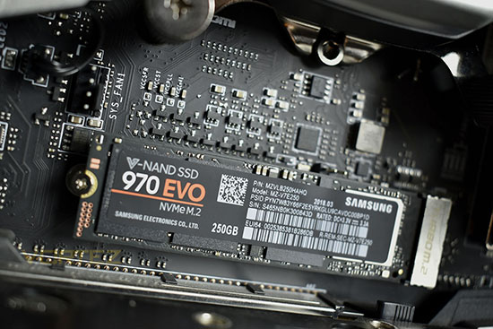
Bước 1: Các bạn tải CrystalDiskMark và tiến hành giải nén file có đuôi ".zip"
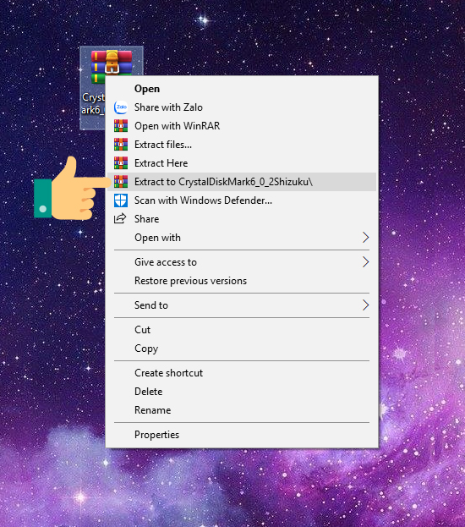
Giải nén file có đuôi ".zip" vừa tải về
Bước 2: Các bạn vào thư mục vừa giải nén . Ở đây sẽ có 2 phiên bản đó là Standard Edition và Shizuku Edition. Mỗi bản sẽ có 2 file đuôi ".exe". Tùy thuộc vào hệ điều hành bạn đang sử dụng 32bit hoặc 64bit mà bạn mở file DiskMark32.exe hoặc DiskMark64.exe (đối với bản Standard) và DiskMark32S.exe hoặc DiskMark64S.exe (đối với bản Shizuku) cho phù hợp.
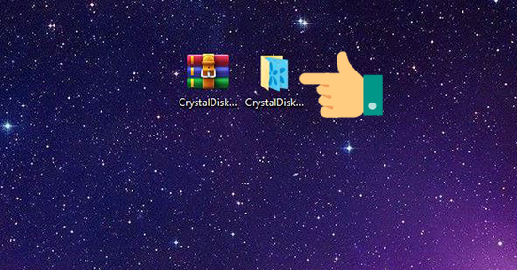
Mở thư mục vừa được giải nén
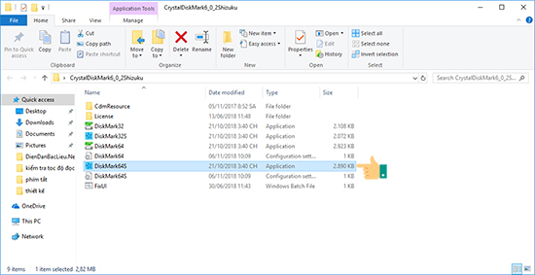
Chạy file có đuôi .exe tương ứng
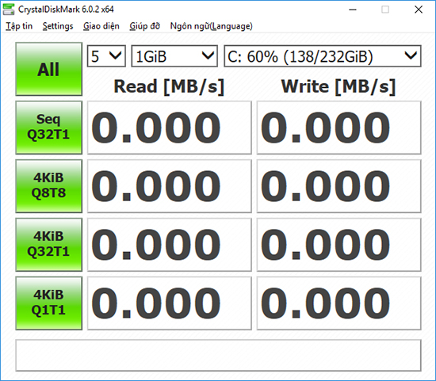Giao diện bản CrystalDiskMark Standard Edition
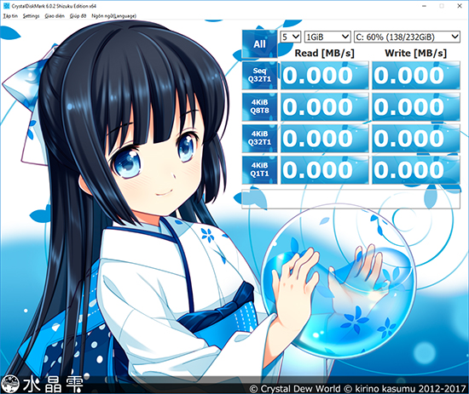
Giao diện bản CrystalDiskMark Shizuku Edition​
Bước 3: Các bạn chọn ổ đĩa muốn kiểm tra và chọn "All" (Ở đây mình chọn ổ đĩa C). Quá trình test sẽ mất khoảng 5 phút tùy theo ổ cứng mà bạn chọn.
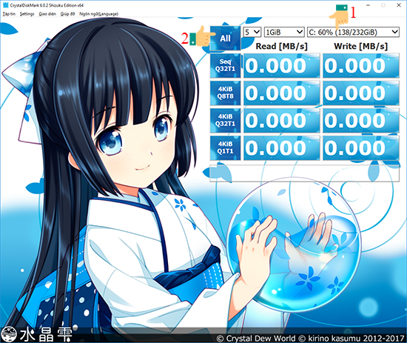
Chọn ổ đĩa muốn kiểm tra và chọn "All"
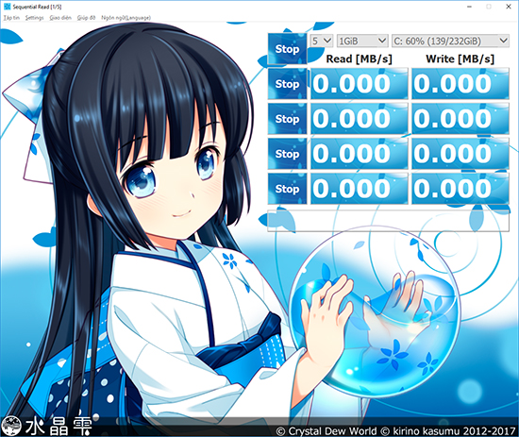
Quá trình test sẽ mất khoảng 5 phút
Bước 4: Xem tốc độ đọc ghi ổ đĩa của bạn. Trung bình Read/Write Seq phải trên 100 điểm thì mới có thể tạm chấp nhận được. (Dưới 100 điểm thì tốc độ của ổ đang ở mức báo động rồi đó).
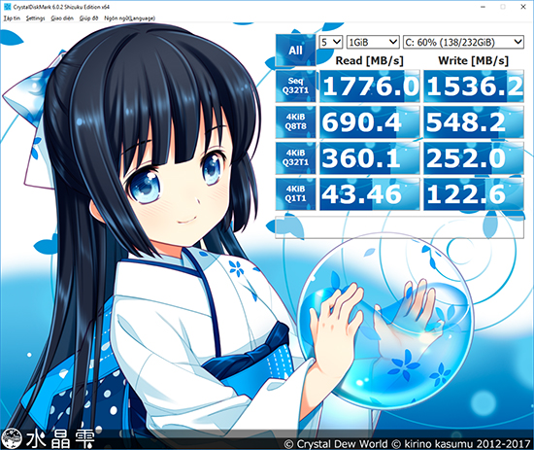
Kết quả đọc / ghi của ổ đĩa C sau khi test
Giải đáp một số thuật ngữ hiển thị trên phần mềm
-Sequential: Các dữ liệu được đọc ghi tuần tự và liên tiếp tới các vùng lân cận của ổ đĩa vì thế test theo phương pháp này sẽ có tốc độ nhanh nhất.
-512k: Khác với các trên, cách này sẽ đọc ghi dữ liệu 512KB không tuần tự và nó sẽ di chuyển tới các vùng ngẫu nhiên còn trống. Cách này sẽ nhanh hơn cách bên dưới vì lượng ghi nhiều và ít phải di chuyển.
4k: Giống như cách trên nhưng do số lượng ghi ít sẽ phải di chuyển liên tục và mất thời gian hơn do chỉ ghi 4KB.
4kQD32: Giống cách 4k tuy nhiên sẽ có nhiều yêu cầu gửi dữ liệu tới bộ điều khiển của ổ đĩa.
Như vậy chỉ với một vài thao tác đơn giản thì nay bạn đã có thể tự mình kiểm tra tốc độ đọc ghi của thiết bị lưu trữ trên máy tính rồi đấy ạ. Chúc các bạn thành công.

